«УПРОВАДЖЕННЯ СУЧАСНИХ ЗАСОБІВ НАВЧАННЯ, ПРОЕКТІВ, ПРОГРАМ І ТЕХНОЛОГІЙ ДЛЯ ВДОСКОНАЛЕННЯ ТА ПІДВИЩЕННЯ ЕФЕКТИВНОСТІ НАВЧАЛЬНО-ВИХОВНОГО ПРОЦЕСУ»

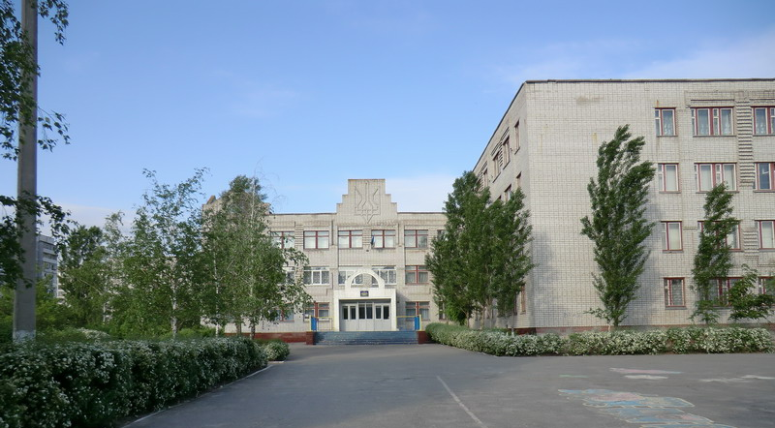

м. Кам’янське
2018 р.
ЗМІСТ

 | ВСТУП................................................................................................................................... | 2
1. | Чинники ефективності освітнього процесу в умовах розбудови нової  української ........................................................................................................................... | 3
1.1. | Формування ціннісних орієнтацій молодших школярів ................................................. | 3
1.1.1. | Діяльність дитячої громадської організації ...................................................................... | 4
1.1.2. | Педагогіка партнерства ....................................................................................................... | 6
1.2. | Осучаснення та оздоровлення освітнього середовища ................................................... | 7
1.3. | Впровадження методик особистіснозорієнтованого навчання, виховання  і розвитку молодших учнів ................................................................................................. | 7
1.3.1. | Розвиток навичок спілкування ........................................................................................... | 8
1.3.2. | Особистісно-орієнтована модель освіти ........................................................................... | 9
1.4. | Технологічність методик навчання ................................................................................... | 9
1.4.1. | Метод проектів як сучасна, відкрита педагогічна система ............................................. | 10
1.4.2. | Інтеграція навчального процесу як чинник формування цілісної картини  у світі молодших школярів ................................................................................................. | 12
1.5. | Роль вчителя в інноваційно-освітніх змінах ..................................................................... | 13
2. | Упровадження сучасних засобів навчання, проектів, програм і технологій  для вдосконалення та підвищення ефективності освітнього процесу ........................... | 15
2.1. | Впровадження всеукраїнського науково-педагогічного проекту «Інтелект  України» ............................................................................................................................... | 15
2.2. | Використання комп’ютерних програм та комп’ютерних ігор на уроці  англійської мови у початковій школі ................................................................................ | 17
2.3. | Застосування здоров’язбережувальних технологій як умова збереження  здоров’я молодших школярів ............................................................................................. | 17
2.4. | Використання інформаційних технологій у навчальному процесі ................................ | 18
2.5. | Новітні інформаційні технології в роботі шкільної бібліотеки ...................................... | 19
 | ВИСНОВКИ ......................................................................................................................... | 19
 | ЛІТЕРАТУРА ....................................................................................................................... | 20

ВСТУП
Зміни в розвитку сучасного суспільства, інтеграція України у європейський освітній простір, потребують суттєвих зрушень і в системі шкільної освіти. Наблизити вітчизняну освіту до рівня найбільш розвинених країн світу покликані нові освітні стандарти, нові інформаційні технології, нове розуміння змісту шкільної освіти, спрямованої на розвиток соціальної компетентності учня. Однак залишаються суперечності між потребою сучасного суспільства в освітніх послугах та реальною якістю шкільної освіти. Традиційна школа – це заклад, в якому дітей навчають, тобто передають знання у вигляді правильно підібраної інформації, тому учень виступає пасивним об’єктом навчально-виховного процесу. Разом з тим, виклики часу ставлять нові завдання перед сучасною школою. Насамперед – це виховання соціально зрілої особистості, яка спроможна самостійно навчатися впродовж життя. Це також виховання якостей громадян України, Європи, світу; демократичного, гуманістичного, морального, здорового, екологічно безпечного способу життя. Отже, потрібна нова філософія школи, яка б змінювала не тільки організаційні, а й змістові аспекти шкільної освіти.
Початкова школа знаходиться на передових засадах реформування національної освіти. Чи цікавим буде навчання? Чи комфортно буде маленькому школяреві? Ці та інші питання непокоять кожного, хто пов’язаний зі школою, як державним інститутом.
Таким чином, все вищезазначене і зумовило вибір теми педагогічного дослідження: «Упровадження сучасних засобів навчання, проектів, програм і технологій для вдосконалення та підвищення ефективності освітнього процесу».
Виклики часу зумовили розроблення Концептуальних засад реформування середньої освіти – документа, який проголошує збереження цінностей дитинства, необхідність гуманізації навчання, особистісного підходу, розвитку здібностей учнів, створення навчально-предметного середовища, що в сукупності забезпечують психологічний комфорт і сприяють вияву творчості дітей. [1]
Які ж нерозв’язані проблеми вітчизняної системи освіти та її основоположної ланки – початкової освіти, стали поштовхом для прийняття реформаторських рішень?
До школи йдуть діти нової генерації, які особливо сприймають навчання, мережеві діти, «покоління Z». Діти, які виросли в суспільстві, де немає примусу, немає будь-якої ідеології, немає авторитетів. До покоління Z належать діти, народженні після початку ХХІ століття. Вони прийшли у цей світ у цифрову епоху і вже ніколи не зможуть уявити своє життя без інтернету та різноманітних гаджетів. Від самого народження вони звикають жити у світі без кордонів, але з однією поправкою, дуже часто цей світ обмежений екраном.
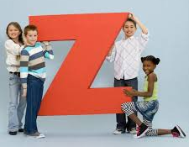
Умови навчання дітей, особливо 6-річних першокласників, – наповнення класів, режим навчання, вимоги до приміщення, забезпечення харчуванням, матеріальна база тощо – у переважній більшості закладів освіти не відповідають психофізіологічним особливостям розвитку учнів. Тому постала необхідність створити сучасне освітнє середовище, яке забезпечить необхідні умови, засоби і технології для навчання учнів.
З кожним роком збільшуються ризики погіршення фізичного та психологічного здоров’я дітей, що вимагає перегляду режиму їхньої навчальної праці, розвантаження і переструктурування змісту навчальних предметів, уникнення дублювання матеріалу.
Значно збільшилась кількість дітей, які потребують особливого і тривалого психолого-педагогічного супроводу, логопедичної, соціальної і медичної допомоги.
Школа разом зі світовою спільнотою вступила у третє тисячоліття, яке характеризується глобалізацією суспільного розвитку; переходом людства від індустріальних до науково-інформаційних технологій. Актуальним є питання ролі вчителя в інноваційно освітніх змінах.
Осучаснення та оздоровлення освітнього середовища, впровадження методик особистісно-зорієнтованого навчання, різнобічний розвиток та виховання особистості – основні вектори нашої роботи.
Новий зміст освіти вимагає зовсім іншого «інструментарію» вчительської майстерності. Використання інноваційних технологій в початковій школі має свої особливості. Впровадження та використання сучасних інформаційних технологій на уроках інформатики підвищує ефективність навчального процесу, допомагає учням орієнтуватися в постійно зростаючому інформаційному світі.
Тому в даній роботі ми відводимо цілий розділ для освітлення значення упровадження сучасних засобів навчання, проектів в розбудові сучасної української школи. Новітні інформаційні технології в роботі шкільної бібліотеки відіграють вирішальну роль в залученні молодших школярів до «літературної скарбниці».
Сучасні діти потребують кардинально нових підходів у викладанні навчальних дисциплін. Тому в практику роботи навчальних закладів впроваджуються інноваційні технології. Саме вимогам сьогодення відповідає програма науково-педагогічного проекту «Інтелект України», яка з 1 вересня 2015 року стартувала в нашій школі.
Очікувані позитивні результати:
- ефективна система виховання соціально компетентної особистості в умовах євроінтеграції вітчизняної освіти;
- осучаснене освітнє середовище школи;
- високий рівень соціальної компетентності особистості учня;
- достатній рівень психічного, інтелектуального та фізичного розвитку дітей;
- високий рівень професійної компетентності педагогів.

- ЧИННИКИ ЕФЕКТИВНОСТІ ОСВІТНЬОГО ПРОЦЕСУ В УМОВАХ РОЗБУДОВИ НОВОЇ УКРАЇНСЬКОЇ ШКОЛИ

  - ФОРМУВАННЯ ЦІННІСНИХ ОРІЄНТАЦІЙ МОЛОДШИХ ШКОЛЯРІВ

Пріоритетного значення в розбудові нової школи набуває завдання формувати в учнів систему загальнолюдських цінностей:
- морально-етичних (гідність, чесність, справедливість, турбота, повага до життя, повага до себе та інших людей)
- соціально-політичних (свобода, демократія, культурне різноманіття, повага до рідної мови і культури, патріотизм, шанобливе ставлення до довкілля, повага до закону, солідарність, відповідальність).
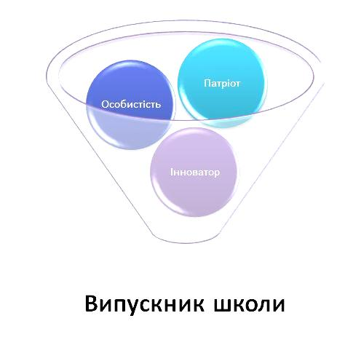
У центрі освіти має перебувати виховання в учнів відповідальності за себе, за добробут нашої країни. [1]
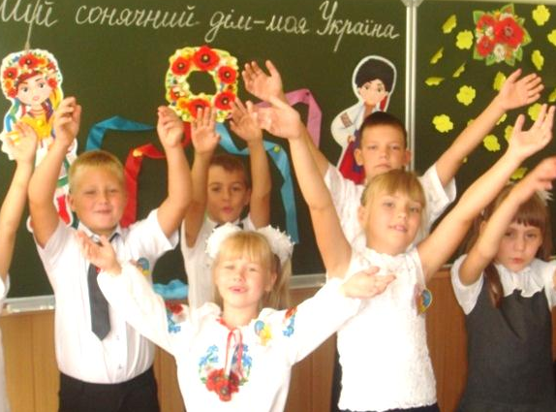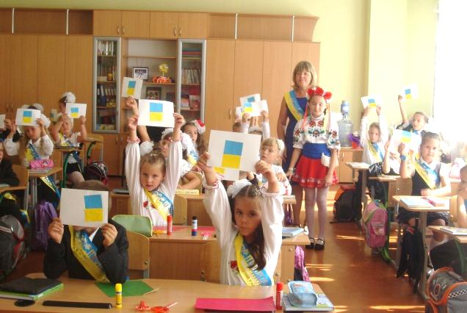
Під час виховного процесу мають ураховуватися такі організаційні орієнтири:
- виховання не зводиться до окремих виховних занять;
- до створення виховного середовища залучається весь колектив школи;
- учитель є взірцем людини вихованої, своїм прикладом він надихає і зацікавлює дитину;
- у плануванні діяльності враховуються індивідуальні нахили і здібності кожної дитини, створюються належні умови для їх реалізації;
- співробітництво з позашкільними закладами освіти;
- активне залучення до співпраці психологів і соціальних педагогів;
- налагодження постійного діалогу з батьківською спільнотою.
Одним з найважливіших завдань компетентнісно спрямованої освіти є виховання соціальної зрілості учня як визначального фактора життєвого успіху людини.
Найбільш повно відповідають вимогам сьогодення концептуальні засади компетентнісно спрямованої освіти, що значною мірою є суголосним з державною освітньою політикою України у контексті євроінтеграції.
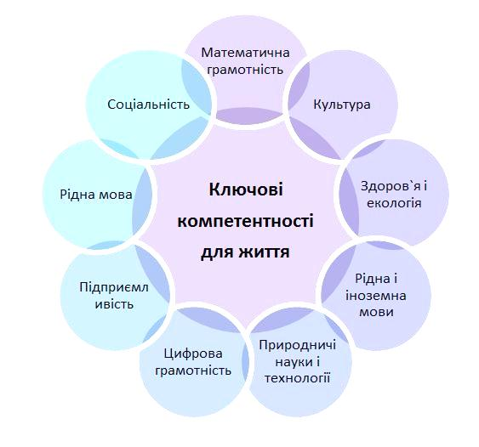
    - ДІЯЛЬНІСТЬ ДИТЯЧОЇ ГРОМАДСЬКОЇ ОРГАНІЗАЦІЇ
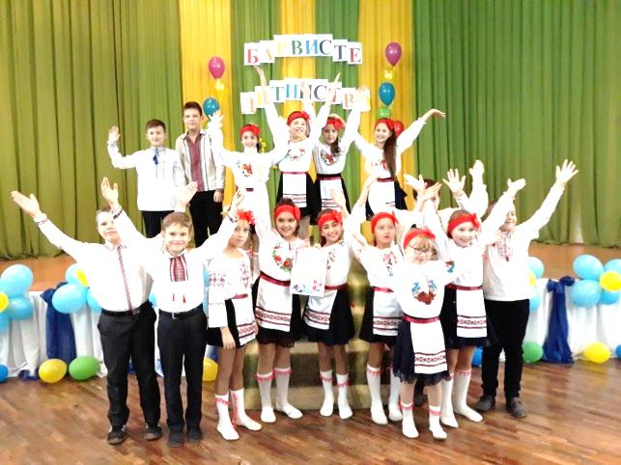
Це країна, де ти маєш особливі права: можеш дружити, мріяти, гратися і фантазувати, можеш вигадувати. Шукати і творити.
Хто ми? Учні початкової школи, які об’єдналися, згуртувалися, стали справжніми барвінчатами.
Скільки нас? 393 дівчаток та хлопчиків.
Які ми? Непосидючі та галасливі, веселі та кумедні, розумні та допитливі.
Гасло нашої організації:
«Ми маленькі барвінчата, виростуть з нас козачата».
Мета діяльності:
- виховання національно-свідомого громадянина, господаря своєї Батьківщини;
- розвиток творчих здібностей дітей;
- формування гуманної, принципової, з відчуттям честі і гідності, справедливої особистості;
- вивчення історії свого краю.
Завдання діяльності:
- об’єднання дітей з метою проведення різних заходів, спрямованих на добрі та корисні справи;
- знайомство учнів з історичним минулим України, традиціями свого народу;
- виховання віри в себе, в свої сили;
- розвиток пошукових та інтелектуальних здібностей учнів;
- виховання найкращих загальнолюдських якостей та прищеплення любові до праці.
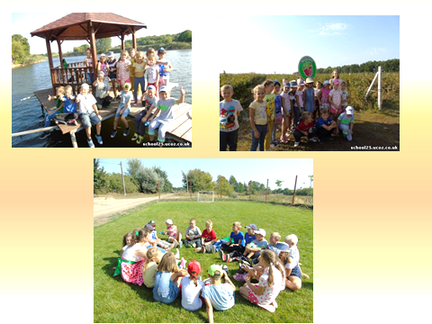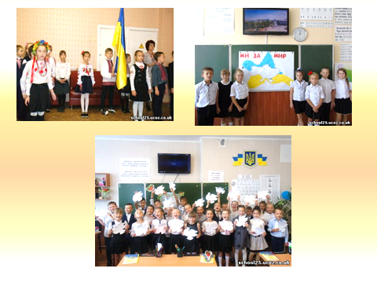
Закони за якими живуть у «Барвінковій країні»:
- Барвінок традиції поважає, історію України добре вивчає.
- Барвінок закони добра й честі добре знає, близьких і рідних він поважає.
- У Барвінка завжди навчання і труд, спорт і здоров’я поруч ідуть.
Сьогодні постає питання організації навчально-виховного процесу з точки зору компетентнісного підходу. З метою виконання цих завдань діяльність «Барвінкової країни» охоплює сім напрямків роботи. Так званих Сім криниць діяльності «Барвінчат»:

«Барвінкова країна» охоплює учнів 1-4 класів, тому вся діяльність «Барвінкової країни» проходить за певними напрямками, близькими учням саме цієї вікової групи.
Так для учнів перших класів головною є адаптація до шкільного життя, вони працюють за напрямком «Ми – школярі». Світогляд другокласників вже ширший, тому напрямок учнів 2 класів - «Без верби і калини – нема України».
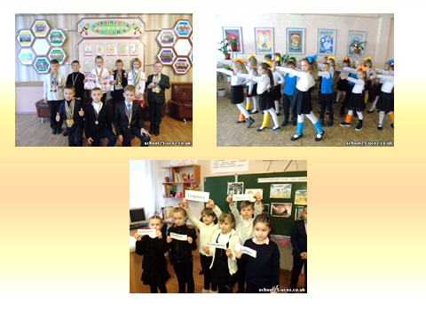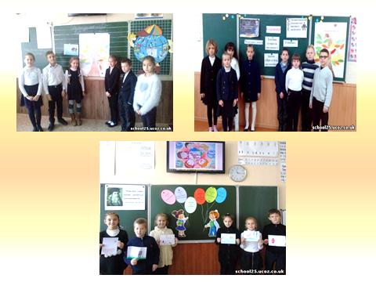
Для 3-4 класів пропонується модель розширення і поглиблення. Тому їх напрямок – «Люби і знай свій рідний край».
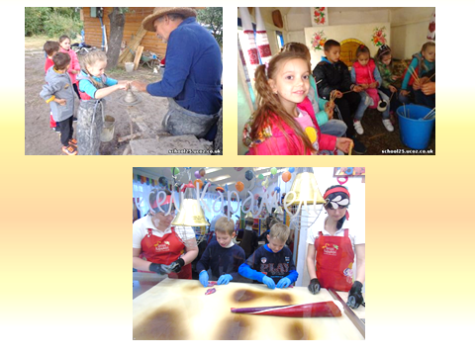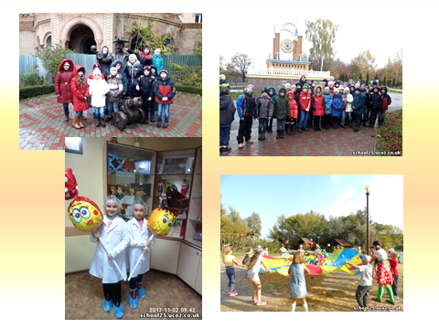

    - ПЕДАГОГІКА ПАРТНЕРСТВА
Педагогіка, що ґрунтується на партнерстві між учнем, учителем і батьками.
«Якщо вчитель став другом дитини, якщо ця дружба осяяна благородним захопленням, поривом до чогось світлого, розумного, у серці дитини ніколи не з’явиться зло» (Василь Сухомлинський)
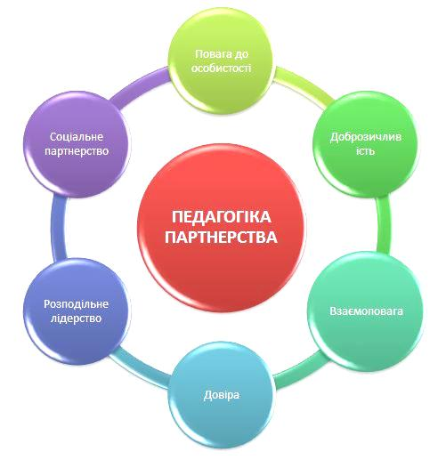
Педагогіка партнерства сприяє створенню нового гуманного суспільства, вільного від тоталітаризму.
Педагогіка партнерства вповноважена подолати інертність мислення, забезпечить перехід на якісно новий рівень побудови взаємовідносин між учасниками освітнього процесу.
Педагогіка партнерства - спільна діяльність учителя й учнів, учителя й батьків, що передбачає взаєморозуміння, єдність інтересів і прагнень з метою особистісного розвитку школярів.
«Потрібна докорінна реформа, що зупинить негативні тенденції, перетворить українську школу на важіль соціальної рівності та згуртованості, економічного розвитку і конкурентоспроможності України. [1]

  - ОСУЧАСНЕННЯ ТА ОЗДОРОВЛЕННЯ ОСВІТНЬОГО СЕРЕДОВИЩА
Навчання у школі має бути джерелом позитивних емоцій. Важливо, щоб ці позитивні емоції пов'язувались із самою навчальною діяльністю, її процесом та першими результатами.
Щоб навчальна діяльність була радістю, має бути така організація навчання, за якою дитина стає активним учасником процесу засвоєння знань, тоді пізнавальний інтерес і задоволення від процесу та результату навчання дає моральний, психологічний комфорт, розуміння особистого успіху.
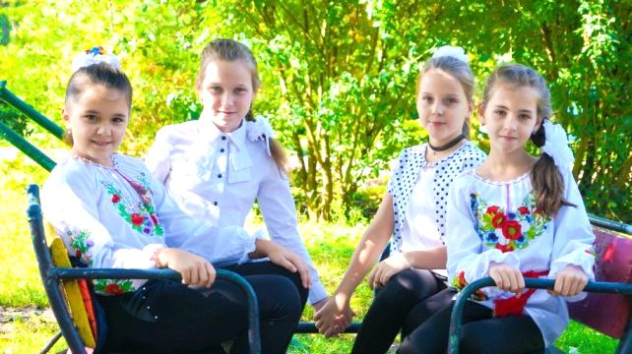
Для реалізації зазначених умов необхідно, щоб зміст, методи навчання, ритм уроку, режим дня і тижня, етика спілкування, робота з батьками, дизайн середовища – все працювало на дитячі потреби і вікові можливості, сприяло розвитку дитячих здібностей, не шкодило фізичному і психічному здоров’ю.
У зв’язку з тим, що в шкільному житті зросте частка групової ігрової, проектної і дослідницької діяльності, мають бути урізноманітненні варіанти упорядкування освітнього простору.
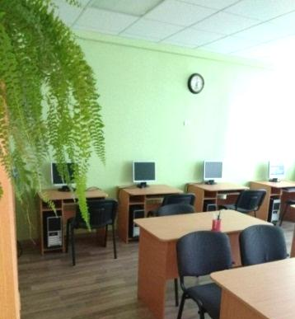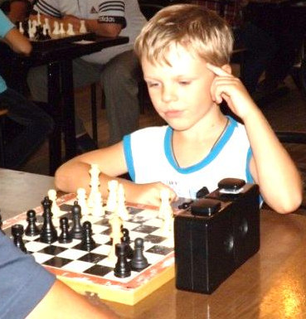
Крім класичних варіантів класних кімнат доцільно використовувати новітні, наприклад, мобільні робочі місця, які можна легко трансформувати для групової роботи.
Перед школою поставлено завдання відшукати окремі приміщення з відкритим освітнім простором, що дозволить розширити поле діяльності за межі класу. У плануванні і дизайні освітнього простору першорядним має бути спрямування на розвиток дитини і мотивації її до навчання.
  - ВПРОВАДЖЕННЯ МЕТОДИК ОСОБИСТІСНОЗОРІЄНТОВАНОГО НАВЧАННЯ, ВИХОВАННЯ І РОЗВИТКУ МОЛОДШИХ УЧНІВ
Який він, ефективний освітній простір? В центрі уваги – дитина. Дитина, яку довіряють школі батьки. Дитина, яка відчуває себе успішною, впевнена в собі, любить вчитися та радіє життю.
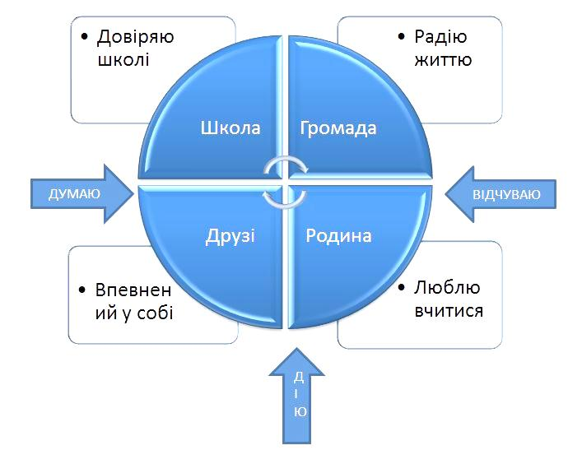
Дані наукових досліджень свідчать, що інтелектуальний розвиток дитини відбувається в роки вікового дозрівання. За результатами зарубіжних досліджень, удосконалення пізнавальних процесів здійснюється більше ніж на 25% до шести років, на 50% — до восьми років, на 75% — до 12 років від загального розвитку, що вказує на велике значення ролі дитинства в інтелектуальному розвитку дитини. Психологи вважають, що на етапі розумового становлення особистості школяра батькам слід акцентувати увагу на розвитку пізнавальних процесів дитини та вдосконалювати їх за допомогою спеціальних вправ.
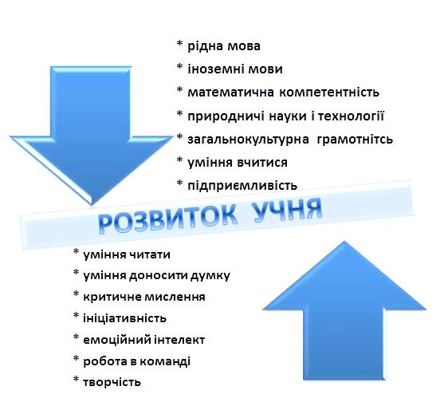
1.3.1. РОЗВИТОК НАВИЧОК СПІЛКУВАННЯ
Уміння розмовляти й слухати є найважливішими якостями, необхідними для демократичної культури. Ранкова зустріч дає дітям змогу брати участь у групових обговореннях, а вчителям –моделювати й активно розвивати в дітей уміння і навички ефективного спілкування, а саме:
- Висловлювати свої думки так, щоб вони були зрозумілими іншим.
- Уважно слухати, коли говорять інші.
- Вирішувати проблеми за допомогою слів.
- Ділитися своїми думками та ідеями з іншими.
Ці навички мають вкрай важливе значення для успішного життя в колективі, спільного навчання й розв’язання конфліктних ситуацій, а практика ранкових зустрічей – ідеальна можливість для їх розвитку.
Велике значення в розвитку комунікативних компетенцій молодшого школяра має застосування ігрових форм роботи.
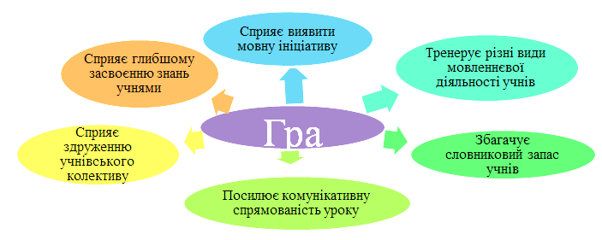
1.3.2.ОСОБИСТІСНО - ОРІЄНТОВАНА МОДЕЛЬ ОСВІТИ
Кожна дитина – неповторна, наділена від природи унікальними здібностями, талантами та можливостями. Місія нової української школи – допомогти розкрити та розвинути здібності, таланти і можливості кожної дитини на основі партнерства між учителем, учнем і батьками.
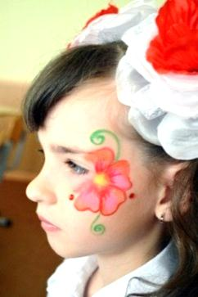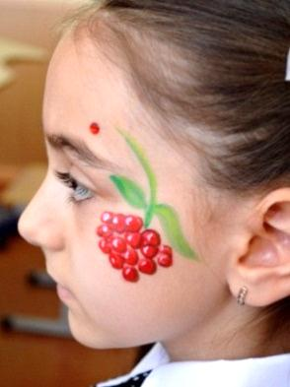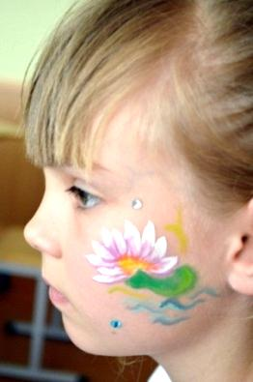
Особистісно-орієнтована модель освіти базується на ідеології дитиноцентризму.
Дитиноцентризм розуміється як максимальне наближення навчання і виховання конкретної дитини до її сутності, здібностей і життєвих планів.
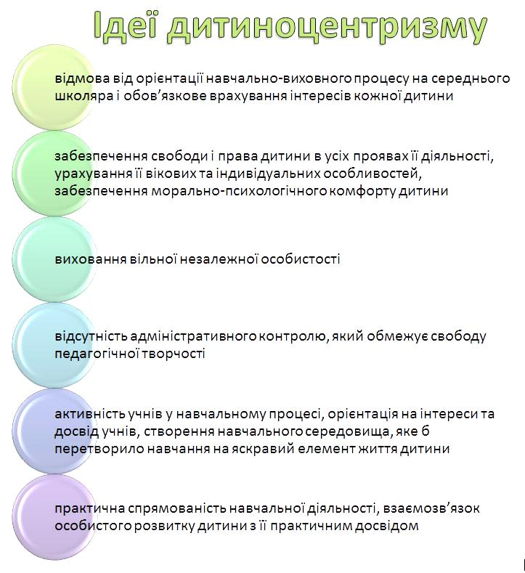[2]

  - ТЕХНОЛОГІЧНІСТЬ МЕТОДИК НАВЧАННЯ

Нова структура школи, яка дає змогу добре засвоїти новий зміст і набути компетентності для життя.

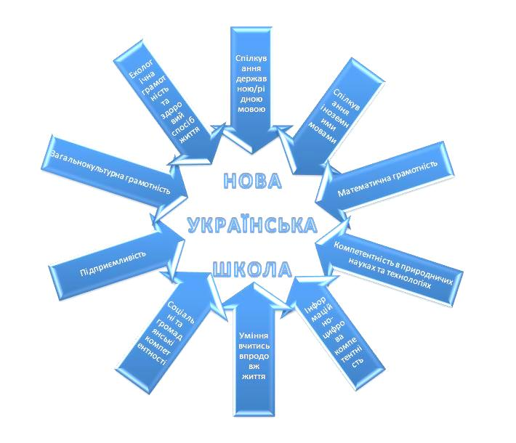
Вдале поєднання різних видів інтерактивних вправ на уроці допоможе вчителю реалізувати основні цілі навчання. [3]

    - МЕТОД ПРОЕКТІВ ЯК СУЧАСНА, ВІДКРИТА ПЕДАГОГІЧНА СИСТЕМА
Початкова школа важлива ступінь в системі шкільної освіти тому, що вперше головною діяльністю стає навчальна діяльність учня.
Підвищенню ефективності сучасного уроку сприяють модернізація інноваційних напрямків технологічного навчання, ідей позитивного педагогічного досвіду, нетипових засобів навчання.
Одним із нових шляхів реорганізації навчально – виховного процесу є використання педагогічного проектування.
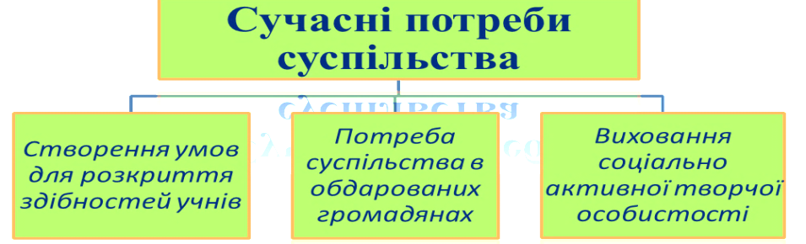
Метод проектів - технологія ХХІ століття, адже дає змогу ефективно формувати в учнів ключові компетентності: вміння вчитися, інформаційно-комунікативну, загальнокультурну, здоров’язбережувальну, громадянську, соціальну; дає можливість залучати до науково-дослідної та пошукової діяльності, створювати додаткову мотивацію до навчання, а також вже у ранньому віці найбільш повно визначати та розвивати інтелектуальні та творчі здібності дитини.
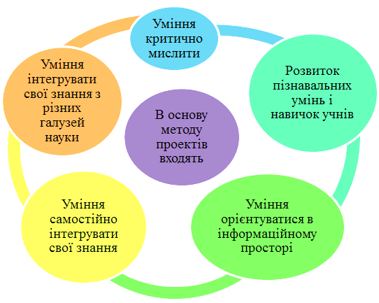[4]
Робота над проектом базується на принципі особистісно-орієнтованого навчання та конкретній праці учня, на основі його вільного вибору, з урахуванням інтересів. «Усе, що я пізнаю, я знаю, для чого мені потрібно, і де я можу ці знання застосувати». Для педагога – це прагнення знайти розумний баланс між академічними й прагматичними знаннями, уміннями й навичками. Цікаво, що у 1910-ті роки американський професор Коллінгс першим у світі запропонував класифікацію навчальних проектів:
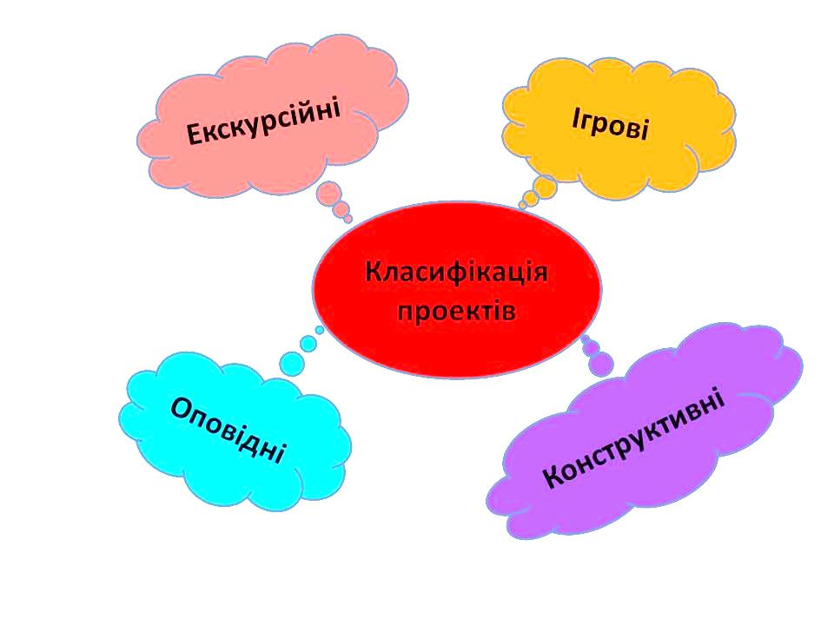[5]
Метод проектів дає можливість у процесі навчання формувати творчу особистість, пробуджує і розвиває в дитині талант, формує мотивацію до навчання. Пізнавальні інтереси в порівнянні з іншими мотивами набувають активний, дієвий характер, який супроводжується емоційним станом: здивування відкриттям, очікуванням нового, інтелектуальна радість, тощо. Робота над проектом і його презентація допомагають дитині сформувати адекватну самооцінку.
Мета проектної діяльності – вчити дітей добирати необхідну інформацію з різних інформаційних джерел (телебачення, преса, радіо, Інтернет), висловлювати свої думки, міркування стосовно обраної теми, розвивати зв’язне мовлення, уяву, збагачувати словниковий запас учнів, удосконалювати раніше набуті знання.
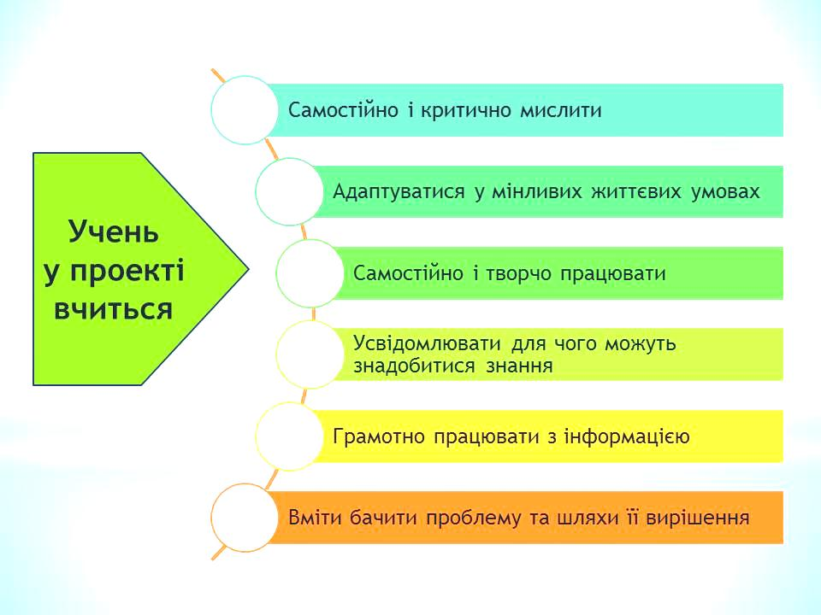
Дитяча фантазія, творчість, власна кропітка праця дають школярам можливість ділитися з цікавою іноді несподіваною інформацією, одержуючи від цього велике задоволення.
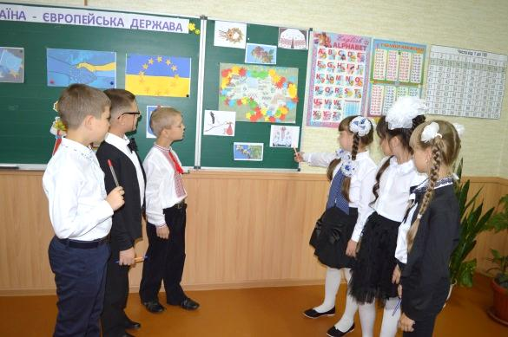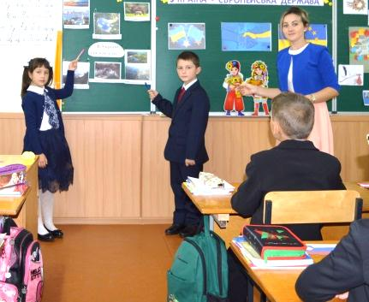

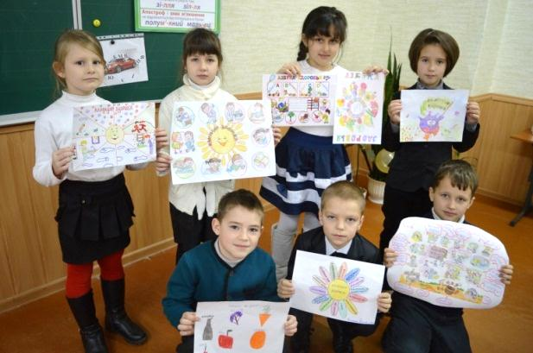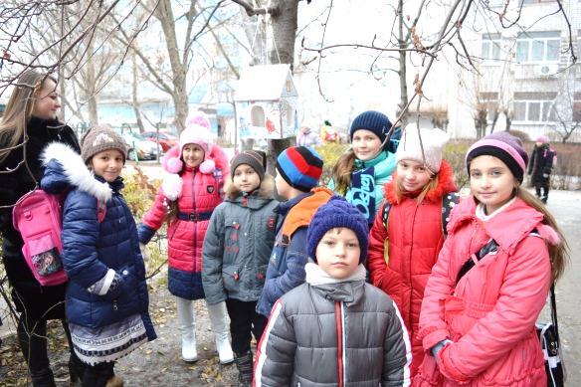
Організовуючи проектну діяльність у початковій школі, вчитель має враховувати вікові і психолого-фізіологічні особливості дітей молодшого шкільного віку. Тому теми дитячих проектних робіт краще вибирати із змісту навчальних предметів або із близьких до них галузей. [6]
Плануючи тематику проекту, подумайте:
- Чи визначена тема у відповідь на питання дітей?
- Чи зможуть діти досягти успіху при виконанні проекту?
- Чи заохочує проект творче мислення, уяву?
- Чи зможуть діти краще зрозуміти предмети, явища навколишнього світу?
- Чи відповідає проект спробам дітей самостійно осмислити та зрозуміти нову інформацію?
Перш ніж планувати певний проект, дайте відповідь на три головні запитання:
- Які навчальні завдання ви ставите?
- Якими знаннями повинні оволодіти діти?
- На яких уміннях ви збираєтеся концентрувати увагу?
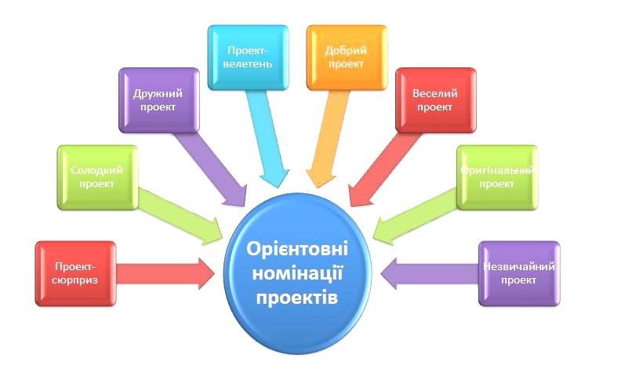 [7]
Отже, метод проектів – це відкрита педагогічна система, яка містить певну сукупність взаємопов’язаних засобів, методів і процесів необхідних для створення цілеспрямованого педагогічного впливу на формування особистості учня в сучасній новій українській школі ХХІ століття.
1.4.2. ІНТЕГРАЦІЯ НАВЧАЛЬНОГО ПРОЦЕСУ ЯК ЧИННИК ФОРМУВАННЯ ЦІЛІСНОЇ КАРТИНИ У СВІТІ МОЛОДШИХ ШКОЛЯРІВ
Інтеграція навчальних предметів – вимога часу. Це – творчість, самобутність, мистецтво педагога не просто давати знання, а формувати особистість, яка вміє і хоче вчитися, займає позицію активного суб’єкта діяльності.
Переваги інтегрованих уроків
- позбавляють від перевтоми;
- пожвавлюють навчальний процес;
- економлять навчальний час.

Інтеграція дає змогу ущільнити матеріал, «спресувати» споріднені матеріали навколо однієї теми, розвивати креативну особистість.
Наявність інтегрованих процесів спостерігається у всіх сферах людської діяльності. Більш того, природна потреба молодших школярів – цілісно сприймати світ.
Через інтеграцію реалізуються принципи особистісно орієнтованого підходу та розвивального навчання.
Процес інтеграції сприяє усуненню перевантаження учнів, поглибленому вивченню предметів. Розвиває творчий потенціал учнів: спонукає до пізнання навколишньої дійсності, до встановлення причинно-наслідкових зв’язків, розвиває логіку, формує вміння порівнювати, узагальнювати, робити висновки. Зростає адаптивність учнів до реалій.
Результативному упровадженню творчих пошуків вчителів у практику сприяють інтерактивні вправи.

Функції інтеграції знань забезпечує міжпредметні зв’язки між курсами загальних об’єктів вивчення [8].
  - РОЛЬ ВЧИТЕЛЯ В ІННОВАЦІЙНО ОСВІТНІХ ЗМІНАХ
Саме вчитель є тим фундаментом, на якому зростає суспільство, тому що в кожної людини – від Президента до робітника – був свій Учитель. Ніхто без нього не відбувся би як особистість. Тому вчитель повинен стати вчителем-новатором, агентом змін.
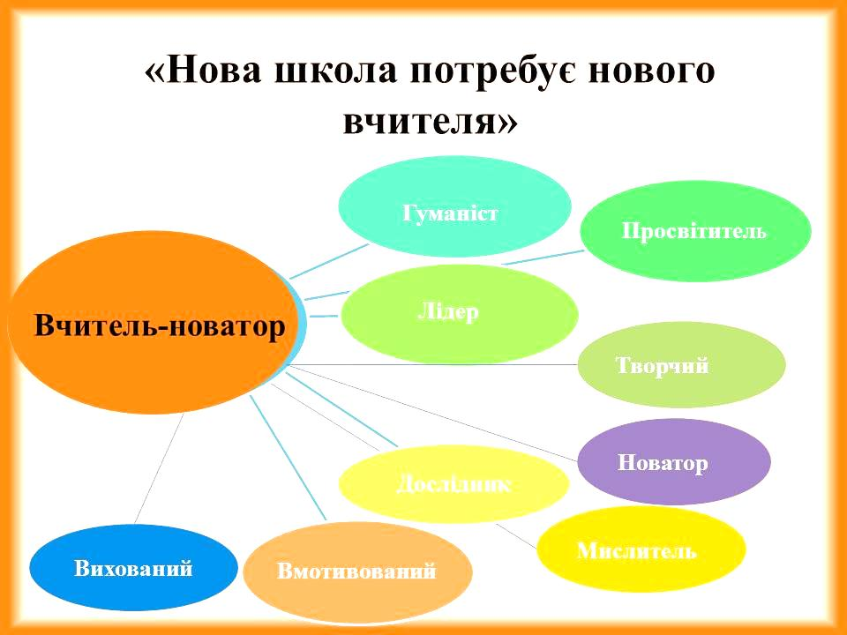
Щоб бути цікавим дітям, сучасний вчитель повинен постійно вдосконалювати свою професійну майстерність, розуміти нові моделі навчальної програми, оновлювати предметні і тематичні знання, опановувати нові підходи до навчання і викладання, використовувати інтерактивні методи навчання. Саме інтерактивне навчання відіграє важливу роль у сучасній освіті. Інтерактивне навчання – це не тільки діалогове учіння, а й модель «полілогового» навчання.
Полілог сприяє:
- формуванню в дітей: прагнення мати власну думку, звички самостійно мислити.
- Розвитку здібностей: формулювати та аргументувати свою думку; висловлювати думки найдоцільнішими способами; обстоювати власну позицію.
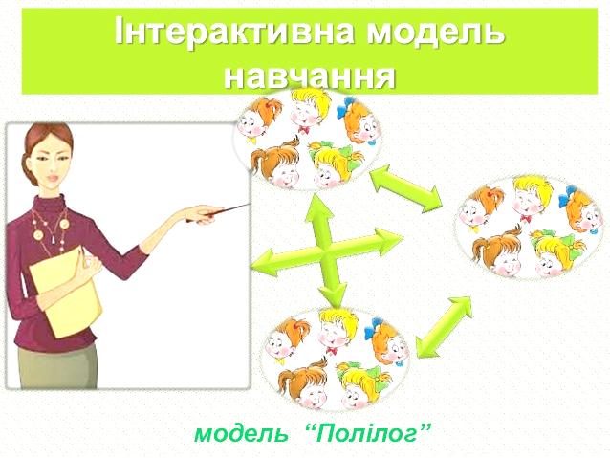
Вчитель, який працює в інноваційних освітніх змінах сьогодні, повинен усвідомити, що неможливо навчати традиційно: у центрі навчально-виховного процесу має бути учень (принцип дитиноцентризма). [9]
«Не навчайте дітей так, як навчали нас. Вони народилися в інший час» (народна мудрість).
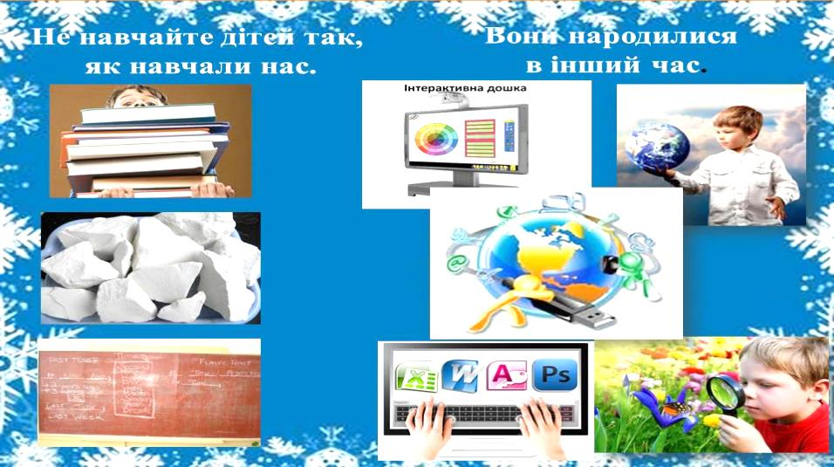
Саме роль вчителя в інноваційних освітніх змінах є основою оновлення навчальних закладів, чинником розвитку освітніх систем. Потрібно пам’ятати, що стратегія інноваційної діяльності педагогів у кожній конкретній ситуації має свої часові обмеження, що залежить від масштабності інновації, від того, скільки часу і яких людських, організаційних, матеріально-фінансових ресурсів вона потребує.
«Школу робить школою учитель!
Художник учиться змішувати фарби і наносити мазки на полотно.
Музикант розучує етюди.
Журналіст і письменник освоює прийоми письмового мовлення.
Справжній учитель теж змішує фарби, розучує етюди, освоює прийоми.
І тільки сучасний учитель знає, скільки праці перероблено, поки ноти, ритми, мелодії не злились в музику уроку!»
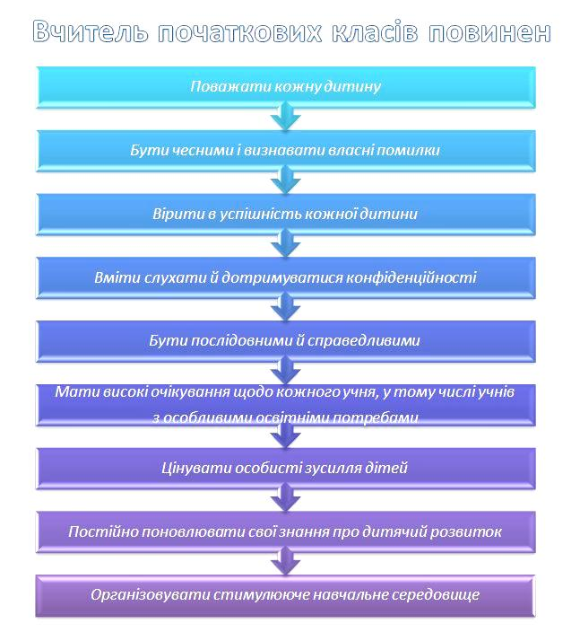 [10]
- УПРОВАДЖЕННЯ СУЧАСНИХ ЗАСОБІВ НАВЧАННЯ, ПРОЕКТІВ, ПРОГРАМ І ТЕХНОЛОГІЙ ДЛЯ ВДОСКОНАЛЕННЯ ТА ПІДВИЩЕННЯ ЕФЕКТИВНОСТІ ОСВІТНЬОГО ПРОЦЕСУ

  - ВПРОВАДЖЕННЯ ВСЕУКРАЇНСЬКОГО НАУКОВО-ПЕДАГОГІЧНОГО ПРОЕКТУ «ІНТЕЛЕКТ УКРАЇНИ»

  - ВИКОРИСТАННЯ КОМП’ЮТЕРНИХ ПРОГРАМ ТА КОМП’ЮТЕРНИХ ІГОР НА УРОЦІ АНГЛІЙСЬКОЇ МОВИ У ПОЧАТКОВІЙ ШКОЛІ
Комп’ютерні навчальні програми мають багато переваг перед традиційними методами навчання. Вони дозволяють тренувати різні види мовної діяльності і сполучити їх у різних комбінаціях, допомагають усвідомити мовні явища, сформувати лінгвістичні здібності, створити комунікативні ситуації, автоматизувати мовні дії, а також забезпечують можливість обліку ведучої репрезентативної системи, реалізацію індивідуального підходу й інтенсифікацію самостійної роботи учня.
- Вивчення лексики.
- Відпрацьовування вимови.
- Навчання діалогічної мови.
- Навчання листу.
- Відпрацьовування граматичних явищ.
Усі навчальні комп’ютерні програми так чи інакше передбачають відпрацьовування визначених граматичних структур. Усі види роботи одного уроку спрямовані на відпрацьовування визначеного граматичного явища. [11]
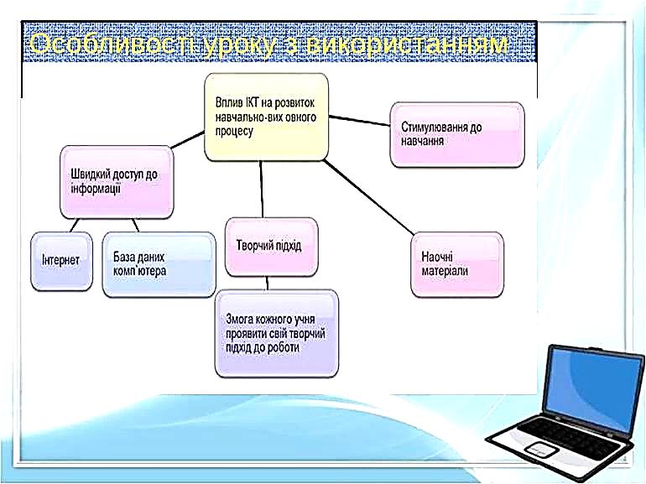
У процесі гри розвивається дрібна моторика руки, акуратність і уважність. Крім цього, вже безперечним є факт позитивного впливу комп’ютерних ігор на розвиток логічного мислення, пам’яті, швидкості реакції.
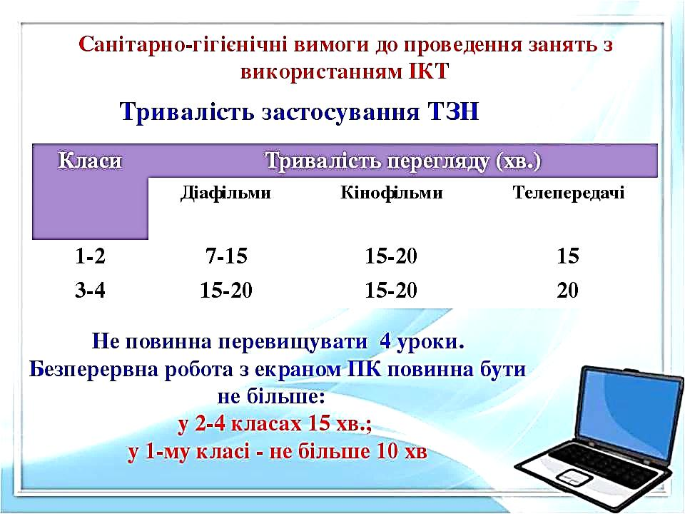

  - ВИКОРИСТАННЯ ЗДОРОВ’ЯЗБЕРЕЖУВАЛЬНИХ ТЕХНОЛОГІЙ ЯК УМОВА ЗБЕРЕЖЕННЯ ЗДОРОВ’Я МОЛОДШИХ ШКОЛЯРІВ
Здоров’язбережувальні функції освіти:
- навчально-методичне забезпечення здоров’язбережувального та здоров’яформуючого навчально-виховного процесу в закладах освіти;
- забезпечення психологічного супроводу учнів у процесі навчання та виховання;
- розвиток здоров’язберігаючого освітнього середовища;
- валеологізація освітнього процесу;
- оптимізація та осучаснення діяльності навчальних закладів щодо формування позитивної мотивації на здоровий спосіб життя усіх учасників освітнього процесу.
Виробити в дітей активну життєву позицію, зміцнити їх фізично, духовно та психічно – найважливіші завдання педагогів.
Чому ми звертаємось сьогодні до теми здоров’язбереження у школі?
Тому що здоров’я дітей - одне з основних джерел щастя, радості і повноцінного життя батьків, вчителів, суспільства в цілому. Для України головною проблемою, яка пов’язана з майбутнім держави, є збереження і зміцнення здоров’я дітей та учнівської молоді.
Сучасний освітній процес характеризується широким впровадженням здоров’язберігаючих технологій. І це є об’єктивним процесом, новим етапом в еволюції освіти, на якому будуть переглянуті підходи до супроводу і забезпечення процесу природного розвитку дитини.
Впровадження здоров'язберігаючих технологій потребує від учителя, по-перше, не допускати перевантаження учнів, визначаючи оптимальний обсяг навчальної інформації й способи її надання, враховувати інтелектуальні та фізіологічні особливості учнів, індивідуальні мовні особливості кожного учня. Намагатися планувати такі види роботи, які сприяють зниженню втоми.
Здоров'язберігаючі технології передбачають:
- зміну видів діяльності,
- чергування інтелектуальної , емоційної, рухової видів діяльності;
- чергування групової й парної форм роботи, які сприяють підвищенню рухової активності, вчать вмінню поважати думки інших, висловлювати власні думки, правилам спілкування;
- проведення ігор та ігрових ситуацій, нестандартних уроків, інтегрованих уроків.
Учитель повинен працювати так, щоб навчання та виховання дітей в школі не завдавало збитку їх здоров'ю, не знижувало рівня мотивації навчання.
  - ВИКОРИСТАННЯ ІНФОРМАЦІЙНИХ ТЕХНОЛОГІЙ У НАВЧАЛЬНОМУ ПРОЦЕСІ

Види інформаційних технологій на уроках інформатики в початковій школі

Комп’ютерні презентації

Готові електронні посібники

Навчально-розвивальні програмні комплекси

Інформаційно-комунікаційна технологія навчання – це сукупність педагогічних методів і технічних засобів, направлених на реалізацію навчальної мети шляхом використання інформаційних технологій на основі комп’ютерних мереж, що максимально забезпечує ефективність навчального процесу. [12]
Таким чином, ІКТ повинні бути задіяні вчителем не тільки на уроках інформатики, але, за технічних умов, і на інших уроках, в позакласній діяльності (спілкування з учнями, тощо), виховній роботі та організації навчально-виховного процесу.
Розглядаючи можливості ІКТ у навчанні, необхідно зупинитись на різних класифікаційних підходах. Зазвичай використовується типізація за технічними ознаками - на програмні та апаратні, за функціональними ознаками – такі, що використовуються суто під час вивчення нового матеріалу, сервісні, контролюючі та ін. [13].
  - НОВІТНІ ІНФОРМАЦІЙНІ ТЕХНОЛОГІЇ В РОБОТІ ШКІЛЬНОЇ БІБЛІОТЕКИ
Інформаційна функція бібліотеки КЗ СЗШ № 25 багатогранна. Серед окремих її аспектів:
- надання інформації про документи, що надійшли до фондів шкільної бібліотеки для різноманітних категорій користувачів;
- надання відомостей користувачу про зміст конкретного документу або тематику документів відповідно до питань, що захоплюють його думки та уявлення;
- інформація про новітні інформаційні технології, що використовуються як в нашій державі, так і за її межами;
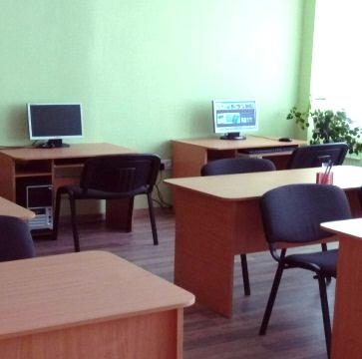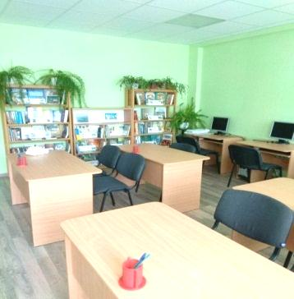
- повідомлення про проведення конкретних заходів (літературні години, Дні інформації, відкриті перегляди літератури, тематичні виставки, бібліотечні уроки, літературні зустрічі та інше.);
- виховання в учнів інформаційної культури, вироблення потреби та навичок пошуку, систематизації, обробки, накопичення та оцінки інформації для сьогодення та майбутнього.
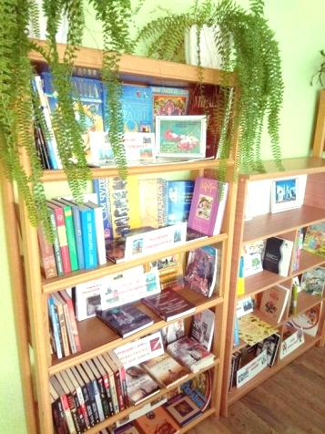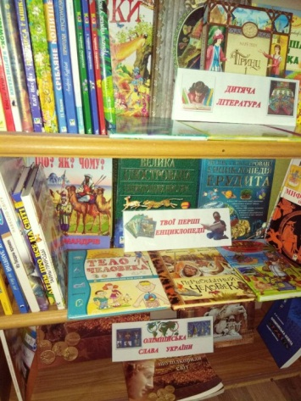

ВИСНОВКИ
Розбудова Нової української школи – вимога часу. Українська школа буде успішною, якщо до неї прийде успішний учитель, умотивований, креативний учитель. Учитель, який на практиці реалізує принцип дитиноцентризма – цінність кожної дитини. Нова школа плекатиме українську ідентичність. Виховання і соціалізація особистості, яка усвідомлює себе громадянином України, здатна до життя в суспільстві та цивілізованої взаємодії з природою. Особистості, яка прагне до самовдосконалення і навчання впродовж життя, яка розуміє свою неповторність, цінує своє здоров’я,
Отже, перед сучасним вчителем стають завдання - зростити людину, яка зможе зарадити собі в умовах сучасного динамічного світу, людину, компетентну, обізнану в житті.
Тільки спільна успішна праця (педагогіка партнерства), спільна діяльність учителя й учнів, учителя й батьків, що передбачає взаєморозуміння, єдність інтересів і прагнень приведе до особистісного розвитку школярів.

ЛІТЕРАТУРА
- Нова українська школа. Порадник для вчителя. Розділ 1. Огляд концепції Нової української школи. - 2017.
- Початкова школа.Щомісячний науково-методичний журнал. Київ. – 2010. – № 9
- Сиротенко Г.О. Інновації як основа змін освітньої практики. Інформаційно-методичний збірник: /Упорядник Г.О. Сиротенко, Полтава, ПОІППО, 2005.- 160с.
- Сівек В.В. Використання методу проектів у початковій школі / В.В.Сівек. // Журнал Таврійський вісник освіти: наук. метод. журн./ КВНЗ «Херсон. акад. неперерв. Освіти» Херсон. облради. Херсон: КВНЗ «Херсон. акад. неперерв. Освіти», 2014. - № 1 (45) С.245-250.
- Метод проектів: особливості застосування в початковій школі: Посіб. для вчителів початкових класів, слухачів курсів підвищення кваліфікації, студентів педагогічних факультетів вищих навчальних закладів.— К: Київський міський педагогічний університет ім. Б.Д.Грінченка, 2009.— 42 с.
- Проекти в початковій школі: тематика та розробка занять / За ред. О.Онопріенко.— К. : Шкільний світ, 2008.— 128 с.
- Тягло О.В., Цимбал П.В. Проектні технології: особливості впровадження у початковій школі // Початкове навчання та виховання.— Х.: Вид.група «Основа», 2008.— № 19–21.
- Шарафутдинова Т.М. Навчальні гри під час уроків англійської. / Т.М.Шарафутдинова // Іноземні мови у шкільництві. – Випуск 8. – 2005. С. 18-23.
- Драйден Г., Джаннетт Вос. Революція в навчанні / Перекл. з англ. М.Олійник. – Львів: Літопис, 2005.–542 с.
- Нова школа: простір освітніх можливостей, 2016.
- Швайко Г.С. Игри и игровые упражнения для развития культуры речи / Г.С.Швайко – М.: Просвещение, 1988. – 140 с.
- Куліченко Н.І. Використання ІКТ на уроках в початковій школі http://klasnaocinka.com.ua/uk/article/vikoristannya-ikt-na-urokakh-v-pochatkovii-shkoli.html.
- Роберт И.В., Самойленко П.И. Информационные технологии в науке и образовании. – М., 1998. – 178 с.

